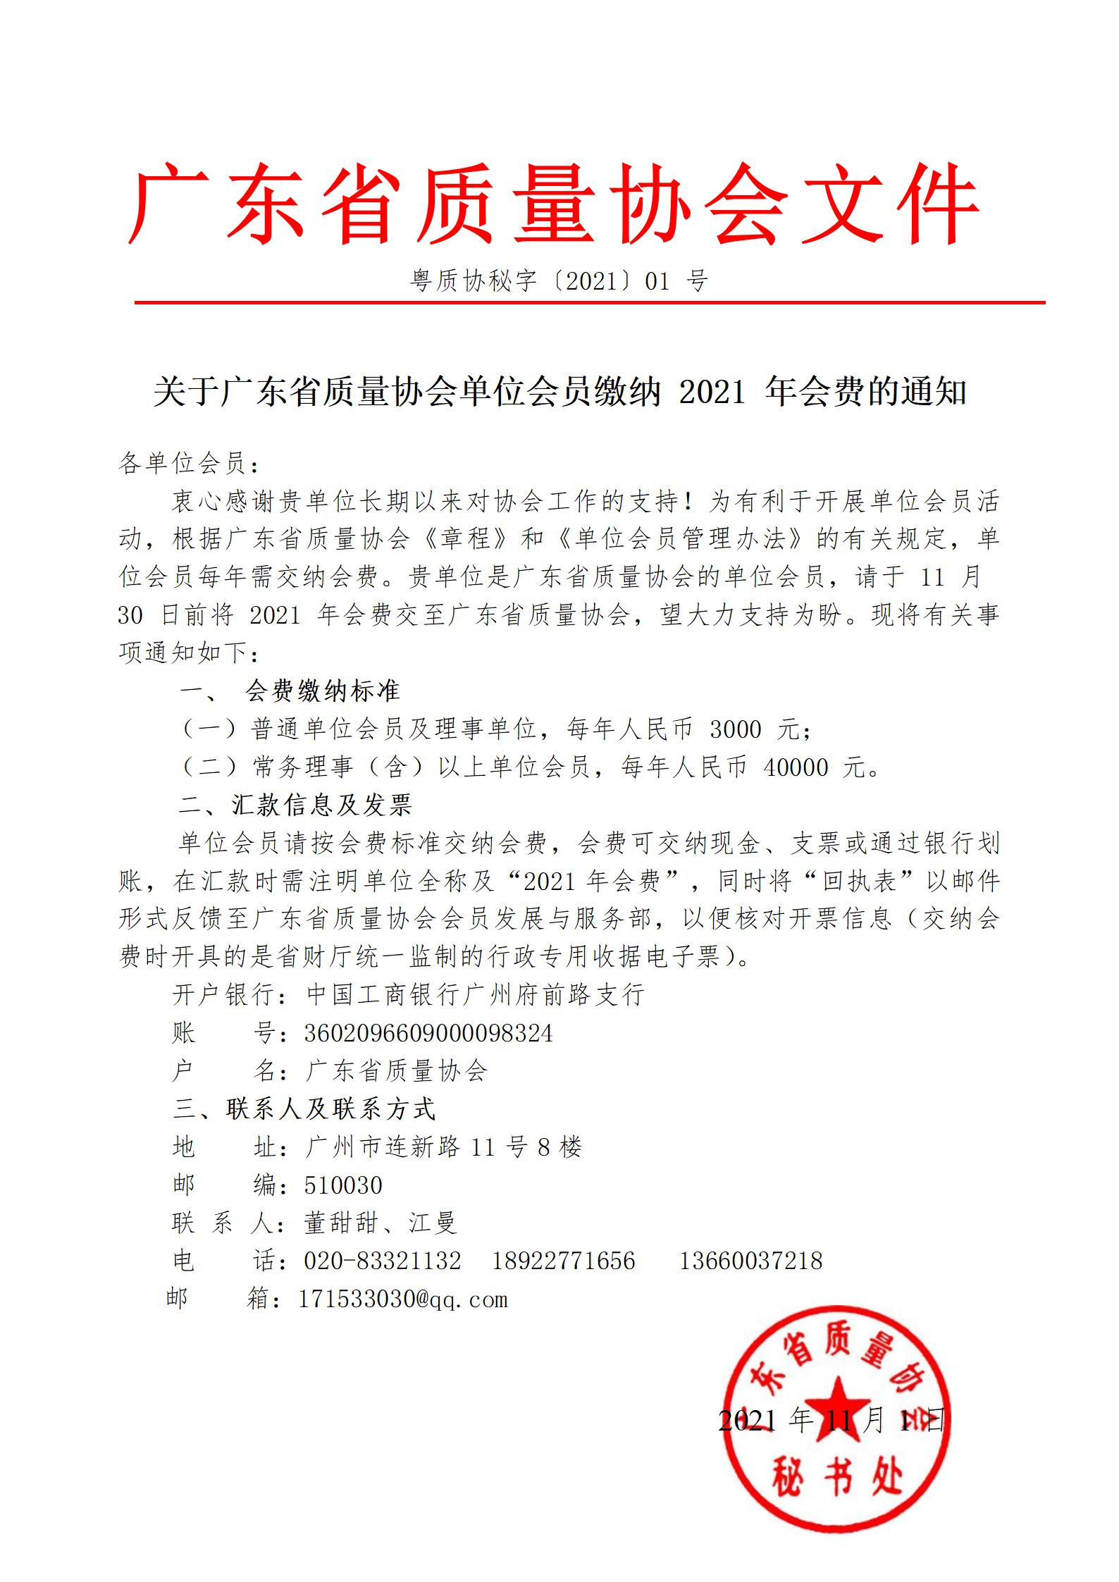

会费发票邮寄回执表

单位名称
单位税号
通信地址 |  |  |  |  | 邮编
电子邮箱
寄回发票部门 |  | 收件人 |  | 电话或手机
汇款金额 |  |  | 汇款时间

